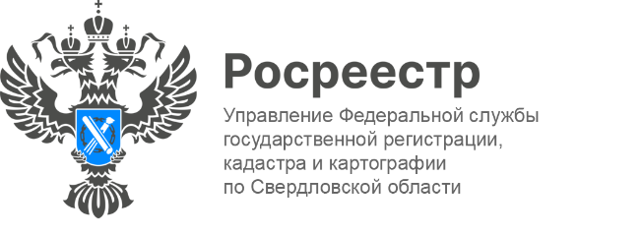

**ПРЕСС-РЕЛИЗ**

**Свердловский Росреестр запускает горячую линию   
по законодательным нововведениям 2025 года**

Жители Свердловской области могут получить квалифицированную правовую и консультационную помощь от экспертов Управления Росреестра по Свердловской области.

На постоянной основе будет функционировать горячая линия, посвященная переходу Росреестра на электронное взаимодействие с юридическими лицами.   
В рамках этой линии вы сможете узнать о процедуре электронной подачи документов, о регистрации договоров участия в долевом строительстве, уточнить требования к документам, предоставляемым в электронном виде в Росреестр.

Телефон горячей линии: **8(343) 297-79-71**

Также в рамках горячей линии вы сможете получить консультацию   
по проведению сделок с объектами недвижимого имущества с учетом нововведений   
в 2025 году. Среди них:

* Изменения в форме договора дарения: с 13 января 2025 года договор дарения, заключенный между гражданами, подлежит нотариальному удостоверению;
* Изменения, касающиеся учетно-регистрационных действий   
  в отношении земельных участков: с 1 марта 2025 года регистрационные действия в отношении земельного участка не смогут быть выполнены, если в Едином государственном реестре недвижимости (ЕГРН) отсутствуют сведения о местоположении его границ;
* Изменения, связанные с внесением сведений о ранее учтенных объектах недвижимости: с 1 марта 2025 года внесение сведений о ранее учтенном земельном участке осуществляется на основании документа, устанавливающего или подтверждающего право на такой участок, и межевого плана.

Телефон горячей линии: **8(343) 375-40-33**

*«С каждым нововведением в законодательстве возникают вопросы, и наша цель – помочь вам найти на них ответы. Для этого в Управление начинает работу горячая линия, которая направлена на то, чтобы каждый житель Свердловской области мог получить доступ к необходимой информации и разъяснениям   
по любым вопросам, связанным с изменениями в законах. Мы стремимся сделать правовые аспекты доступными для всех, поэтому горячая линия будет работать на постоянной основе, предоставляя возможность задать любой интересующий вас вопрос»*, — сообщил руководитель Управления **Игорь Цыганаш**.

**Контакты для СМИ**

Пресс-служба Управления Росреестра по Свердловской области

+7 343 375 40 81

[press66_rosreestr@mail.ru](mailto::press66_rosreestr@mail.ru)

[www.rosreestr.gov.ru](http://www.rosreestr.gov.ru)

620062, г. Екатеринбург, ул. Генеральская, 6 а.